Министерство науки и высшего образования Российской Федерации Федеральное государственное бюджетное образовательное учреждение высшего образования

«Волгоградский государственный технический университет»

Кафедра «Программное обеспечение автоматизированных систем»

|  |  |
| --- | --- |
|  | УТВЕРЖДАЮ:  Зав. кафедрой ПОАС  _________________Ю.А. Орлова  «___» __20__ г. |

Разработка виртуального тура для кафедры ПОАС с последующей интеграцией на сайт

ТЕХНИЧЕСКОЕ ЗАДАНИЕ

ВКРБ–09.03.04–10.19–02–22–91

Листов 18

|  |  |
| --- | --- |
|  | Руководитель работы  _________Кузнецова А.С.  ______________________  «___» __________ 20___г. |
| Нормоконтролер  _________________Кузнецова А.С. ______________________________  «___» _________________ 20___г. | Исполнитель  студент группы ПрИн-466  Аде-Гива Майова Джуде_  «___»__________ 20___г. |

Волгоград, 2022 г.

Министерство науки и высшего образования Российской Федерации Федеральное государственное бюджетное образовательное учреждение высшего образования

«Волгоградский государственный технический университет»

Кафедра «Программное обеспечение автоматизированных систем»

|  |  |
| --- | --- |
|  | УТВЕРЖДАЮ:  Зав. кафедрой ПОАС  _________________Ю.А. Орлова  « » 20 г. |

Разработка виртуального тура для кафедры ПОАС с последующей интеграцией на сайт

ЛИСТ УТВЕРЖДЕНИЯ

А.В.00001-01 91 01-1-ЛУ

Листов 1

|  |  |  |
| --- | --- | --- |
|  | Руководитель работы  _________Кузнецова А.С.  ______________________  «___» __________ 20___г. | Руководитель работы  ___________Кузнецова А.С.  _________________________  «___» ____________ 20___ г. |
| Нормоконтролер  _________________Кузнецова А.С. _____________________________  «___» _________________ 20___г. | Исполнитель  студент группы ПрИн-466  Аде-Гива Майова Джуде_  «___»__________ 20___г. | Исполнитель  студент группы ПрИн-466__  Аде-Гива Майова Джуде___  «___»____________ 20___г. |

Волгоград, 2022 г.

Аннотация

Документ представляет собой техническое задание к выпускной работе бакалавра на тему «Разработка виртуального тура для кафедры ПОАС с последующей интеграцией на сайт». В документе изложены основания и назначения разработки программы, требования к разрабатываемому виртуальному туру и программной документации, стадии и этапы разработки, порядок контроля и приёмки работы. Документ включает в себя страниц –18, приложений–4, рисунков —2.

Ключевые слова: Виртуальный тур, панорамы, точки перехода, поле зрения.

Содержание

Введение 6

1.1 Наименование программы 6

1.2 Область применения 6

2 Основание для разработки 6

3 Назначение разработки 7

4 Требования к программе 7

4.1 Требования к функциональным характеристикам 7

4.2.1 Требования к обеспечению надёжного функционирования программы 8

4.2.2 Время восстановления после отказа 8

4.2.3 Отказы из-за некорректных действий пользователя 9

4.3 Требования к условиям эксплуатации 9

4.3.1 Климатические условия эксплуатации 9

4.3.2 Требования к квалификации и численности персонала 9

4.4 Требования к составу и параметрам технических средств 9

4.5 Требования к информационной и программной совместимости 10

4.5.1 Требования к информационным структурам и методам решения 10

4.5.2 Требования к исходным кодам и языкам программирования 10

4.5.3 Требования к программным средствам, используемым программой 10

4.5.4 Требования к защите информации 11

4.6 Требования к маркировке и упаковке 11

4.7 Требования к транспортированию и хранению 11

4.8 Специальные требования 11

5 Требования к программной документации 12

6 Технико-экономические показатели 12

6.1 Экономические преимущества разработки 12

7 Стадии и этапы разработки 12

7.1 Стадии разработки 12

7.2 Содержание работ по этапам 13

8 Порядок контроля и приемки 13

8.1 Виды испытаний 13

Приложение Б.1 - Диаграмма вариантов использования 14

Приложение Б.2 - Сценарии вариантов использования 15

Приложение Б.3 - Макеты экранных форм 17

Приложение Б.4 - Структура и формат данных 18

# Введение

# 1.1 Наименование программы

Наименование программы «POAS Department Tour».

# 1.2 Область применения

Виртуальный тур в первую очередь предназначен для абитуриентов и также для пользователей интернета желающих посмотреть на кафедру «Программное обеспечение автоматизированных систем (ПОАС)» изнутри.

# 2 Основание для разработки

Разработка виртуального тура для кафедры ПОАС ведётся на основании задания на выпускную работу бакалавра, полученного в соответствии с приказом №1174-ст от 30 сентября 2021 года «Об утверждении тем и руководителей выпускных работ бакалавров» на тему «Разработка виртуального тура для кафедры ПОАС с последующей интеграцией на сайт».

# 3 Назначение разработки

Целью данной работы является повышение информативности и уровня наглядности кафедры ПОАС для абитуриентов и пользователей сети интернет за счет создания виртуального тура.

# 4 Требования к программе

# 4.1 Требования к функциональным характеристикам

Функциональные характеристики виртуального тура по девятому этажу кафедры ПОАС Волгоградского государственного технического университета должны включать в себя следующие функции:

- программа должна иметь возможность приближать изображение;

- программа должна иметь возможность отдалять изображение;

- программа должна иметь возможность прокрутки панорам вправо, влево, вниз, вверх и полный оборот вокруг своей оси на 360 градусов;

- программа должна иметь возможность перевода панорамы в полноэкранный режим;

- программа должна иметь возможность внутреннего перехода между панорамами;

- программа должна иметь возможность просмотра информационных вставок.

4.2 Требования к надежности

# 4.2.1 Требования к обеспечению надёжного функционирования программы

Надежное (устойчивое) функционирование программы должно быть обеспечено выполнением Заказчиком совокупности организационно-технических мероприятий, перечень которых приведен ниже:

- организацией бесперебойного питания технических средств;

- использованием лицензионного программного обеспечения;

- регулярным выполнением рекомендаций Министерства труда и социального развития РФ, изложенных в Постановлении от 23 июля 1998 г. «Об утверждении межотраслевых типовых норм времени на работы по сервисному обслуживанию ПЭВМ и оргтехники и сопровождению программных средств»;

- регулярным выполнением требований ГОСТ 51188-98 «Защита информации. Испытания программных средств на наличие компьютерных вирусов».

# 4.2.2 Время восстановления после отказа

Время восстановления после отказа, вызванного неисправностью технических средств или необратимым сбоем операционной системы, не должно превышать времени, требуемого на устранение неисправностей технических средств или переустановки программных средств.

# 4.2.3 Отказы из-за некорректных действий пользователя

После возникновения отказа и повторного запуска программы, программа возвращается в свою начальную точку, параметры программы до отказа не сохраняются.

# 4.3 Требования к условиям эксплуатации

# 4.3.1 Климатические условия эксплуатации

Климатические условия эксплуатации, при которых программа должна функционировать, должны удовлетворять требованиям, предъявляемым к техническим средствам в части условий их эксплуатации.

# 4.3.2 Требования к квалификации и численности персонала

Требования к квалификации и численности персонала не предъявляются.

# 4.4 Требования к составу и параметрам технических средств

В состав технических средств программного продукта должен входить персональный компьютер, включающий в себя:

- процессор старше Pentium-2.0Hz;

- оперативную память объемом, 1Гигабайт, не менее;

- свободная память на жестком диске: 200Мб;

- подключение к сети интернет;

- мышка;

- клавиатура;

- монитор.

# 4.5 Требования к информационной и программной совместимости

# 4.5.1 Требования к информационным структурам и методам решения

Требования к структуре базы данных и методом решение не предъявляются.

# 4.5.2 Требования к исходным кодам и языкам программирования

Виртуальный тур реализуется с использованием фреймворка Kuula.

# 4.5.3 Требования к программным средствам, используемым программой

Системные программные средства должны быть представлены лицензионной локализованной версией операционной системы Windows 7 и старше.

Для просмотра виртуального тура на персональном компьютере должна быть установлена программа Google Chrome, Microsoft Edge, Mozilla Firefox, Яндекс.Браузер, Vivaldi.

# 4.5.4 Требования к защите информации

Требования не предъявляются.

# 4.6 Требования к маркировке и упаковке

Требования не предъявляются.

# 4.7 Требования к транспортированию и хранению

Требования не предъявляются.

# 4.8 Специальные требования

Специальные требования не предъявляются.

# 5 Требования к программной документации

Состав разрабатываемой программной документации должен включать в себя:

- техническое задание, оформленное в соответствии с ГОСТ 19;

- пояснительную записку, оформленная в соответствии с СТП 24;

- руководство оператора, оформленное в соответствии с ГОСТ 19.

# 6 Технико-экономические показатели

# 6.1 Экономические преимущества разработки

Ориентировочная экономическая эффективность не рассчитывается.

# 7 Стадии и этапы разработки

# 7.1 Стадии разработки

Разработка должна осуществляться в пять стадий:

‒ анализ предметной области и уточнение задач;

‒ проектирование;

‒ разработка;

‒ тестирование;

‒ документирование.

# 7.2 Содержание работ по этапам

Разработка виртуального тура выполняется по следующим этапам:

- анализ аналогов и прототипов должен быть выполнен до 16.03.2022;

- разработка и утверждение технического задания должна быть выполнена до 01.06.2022;

- разработка программы, создание панорам, создание точек перехода между панорамами, создание страниц сайта с виртуальным туром - должна быть выполнена до 05.06.2022;

- разработка программной документации должна быть выполнена до 12.06.2022;

- тестирование программы должно быть выполнена до 06.06.2022;

- подготовка и передача программы должны быть выполнены до 12.06.2022.

# 8 Порядок контроля и приемки

# 8.1 Виды испытаний

Программа сдаётся на проверку заказчику 05.06.2022. При обнаружении в программе ошибок или недостатков исполнитель обязуется устранить их в недельный срок и предоставить программу на повторную проверку.

Программа сдаётся на проверку независимым тестировщикам не позднее 09.06.2022. Результаты тестирования предоставляются на защите дипломного проекта членам ГАК.

# Приложение Б.1

# Диаграмма вариантов использования

На рисунке Б.1.1 представлена диаграмма вариантов использования.

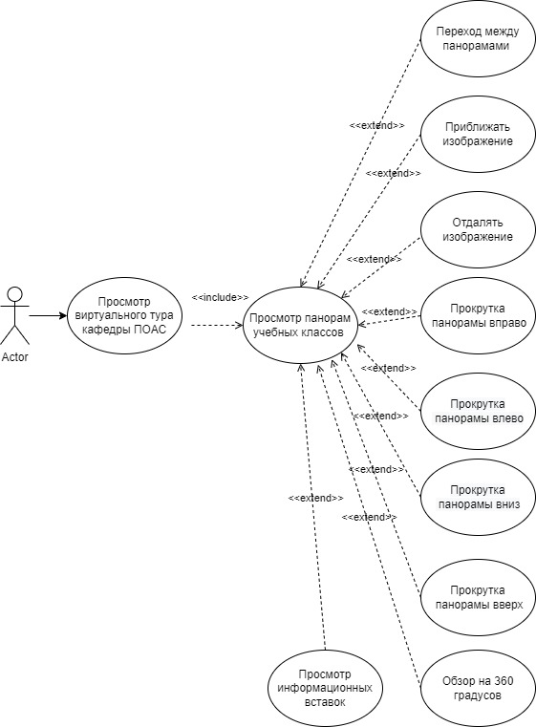

Рисунок Б.1.1 - Функциональная структура программы в нотации языка UML

# Приложение Б.2

# Сценарии вариантов использования

Сценарии «Просмотр виртуального тура кафедры ПОАС»:

- запустить виртуальный тур;

- просмотр виртуального тура.

Сценарии «Переход между панорамами»:

- пользователей находится в окне с открытой панорамой;

- нажимает на навигационные стрелки в интерфейсе для осуществления перехода между панорамами;

Сценарии «Приближать изображение»:

- пользователей находится в окне с открытой панорамой;

- выбирает с применением курсора мыши необходимую точку для просмотра;

- приближает выбранную точку с использованием средней кнопки мыши прокручивая ее против часовой стрелки.

Сценарии «Отдалять изображение»:

- пользователей находится в окне с открытой панорамой;

- выбирает с применением курсора мыши необходимую точку для просмотра;

- приближает выбранную точку с использованием средней кнопки мыши прокручивая ее по часовой стрелке.

Сценарии «Прокрутка панорамы вправо»:

- пользователей находится в окне с открытой панорамой;

- для прокрутки вправо осуществляет захват изображения левой кнопки мыши и плавно в заданном направление осуществляет ею движение.

Сценарии «Прокрутка панорамы влево»:

- пользователей находится в окне с открытой панорамой;

- для прокрутки вправо осуществляет захват изображения левой кнопки мыши и плавно в заданном направление осуществляет ею движение.

Сценарии «Прокрутка панорамы вниз»:

- пользователей находится в окне с открытой панорамой;

- для прокрутки вправо осуществляет захват изображения левой кнопки мыши и плавно в заданном направление осуществляет ею движение.

Сценарии «Прокрутка панорамы вверх»:

- пользователей находится в окне с открытой панорамой;

- для прокрутки вправо осуществляет захват изображения левой кнопки мыши и плавно в заданном направление осуществляет ею движение.

Сценарии «Обзор на 360 градусов»:

- пользователей находится в окне с открытой панорамой;

- осуществляет захват изображения левой кнопки мыши и плавно вращает по кругу в любом направлении на 360 градусов.

Сценарии «Просмотр информационных вставок»:

- пользователей находится в окне с открытой панорамой;

- осуществляет просмотр панорам;

- при переходе к просмотру интересующей аудитории в точке перехода на двери видит информационную вставку.

# Приложение Б.3

# Макеты экранных форм

Макет экранной формы просмотра списка сдаваемых отходов представлен на рисунке Б.3.1

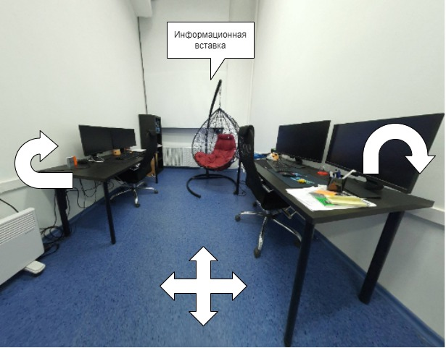

Рисунок Б.3.1- Макет экранной формы просмотра виртуального тура.

# Приложение Б.4

# Структура и формат данных

Требование к структуре и формату данных не предъявляются.